6 MOTO UNIFORMEMENTE ACCELERATO

E se il moto non è uniforme, cioè la velocità cambia durante il tragitto, qual è l’equazione oraria?
Sono problemi! la situazione si complica.

Cominciamo subito a dare un nome ed un’unità di misura al cambiamento di velocità:

accelerazione

essendo un cambiamento di velocità, cioè un Δv, è chiaro che avviene in un certo tempo, perciò l’unità di misura deve essere velocità/tempo, cioè
$a=\frac{Δv}{Δt}$ e quindi, come unità di misura $\frac{\frac{m}{s}}{s}=\frac{m}{s^{2}}$ (metri al secondo quadrato)

Ricordate che il simbolo Δ (delta) indica una variazione, cioè finale meno iniziale.

Prendiamo familiarità con questa nuova grandezza:
Andando in bicicletta alla velocità di v₁=3.5$\frac{m}{s}$, vogliamo aumentare la velocità perciò cominciamo a pedalare più rapidamente e, dopo 7 secondi, arriviamo a v₂=8 $\frac{ m}{s}$. Qual è l’accelerazione?
Basta applicare semplicemente la formula:
$$a=\frac{Δv}{Δt}=\frac{v_{2}-v_{1}}{t_{2}-t_{1}}=\frac{8-3.5}{7-0}=\frac{4.5}{7}=0.643\frac{m}{s^{2}}$$
Se applichiamo la formula ad una frenata piuttosto che ad una accelerata, avremo che la velocità finale è più piccola di quella iniziale perciò Δv sarà negativa e quindi l’accelerazione sarà negativa. In questo caso qualcuno parla di decelerazione. Voi invece parlate sempre e solo di accelerazione (positiva o negativa)

Provate qualche semplice esercizio:
- un’automobile parte da ferma con accelerazione di 2.3 $\frac{m}{s^{2}}$. Quanto tempo impiega a raggiungere la velocità di 100 $\frac{Km}{h}$ ? (trasformate prima la velocità in $\frac{ m}{s}$)
- Un ciclista che viaggia a 7.3 $\frac{m}{s}$ frena per 4 s con un’accelerazione di -0.92 $\frac{m}{s^{2}}$. Qual è la velocità finale?
- I freni di un’automobile sono in grado di imprimerle un’accelerazione di -2.3 $\frac{m}{s^{2}}$. Viaggiando a 90 $\frac{Km}{h}$ quanto tempo impiega l’auto per fermarsi?

Torniamo all’esercizio 1 che avete fatto (e se non l’avete fatto, fatelo prima di proseguire la lettura). Se l’accelerazione avviene a strappi, cioè l’automobilista preme e lascia più volte il pedale dell’acceleratore, oppure, nell’esercizio 2, se il ciclista tira e lascia più volte la leva del freno, qual è l’accelerazione?
Questa è un’osservazione simile a quella della passeggiata a piedi: là consideravamo che la velocità non sempre era costante, qui consideriamo che l’accelerazione non sempre è costante.
Là, per semplificare le cose, abbiamo parlato di velocità media. Anche qui, per semplificare le cose, parliamo di accelerazione media, supponiamo cioè, per semplificare, che l’accelerazione sia uguale alla media durante tutto il moto, anche se in realtà non è sempre vero.
Parliamo allora di un moto uniformemente accelerato, cioè di un moto che avviene lungo una retta, con accelerazione costante.
L’esempio più comune di moto uniformemente accelerato è la caduta degli oggetti (con un linguaggio più oscuro che elegante si parla di “caduta dei gravi”).
Gli oggetti che cadono sono soggetti tutti alla stessa accelerazione: 9.81 $\frac{m}{s^{2}}$, generalmente indicata con g.

COME? tutti gli oggetti cadono con la stessa accelerazione? cioè se lasciamo cadere contemporaneamente una moneta ed un pezzetto di carta arriverebbero contemporaneamente a terra? basta provare e verificare che NON E’ VERO!

Ed invece è vero: rifate l’esperimento appoggiando il pezzetto di carta sulla moneta (ovviamente il pezzetto deve essere più piccolo della moneta). Se la carta non sfugge dalla moneta, arriva a terra contemporaneamente a quella, eppure non è trascinata dalla moneta perché è semplicemente appoggiata. La spiegazione di questo fenomeno apparentemente strano è che l’aria ostacola molto la caduta della carta mentre ostacola poco quella della moneta. Se la carta è appoggiata sulla moneta, allora, senza essere ostacolata dall’aria, cade contemporaneamente alla moneta.

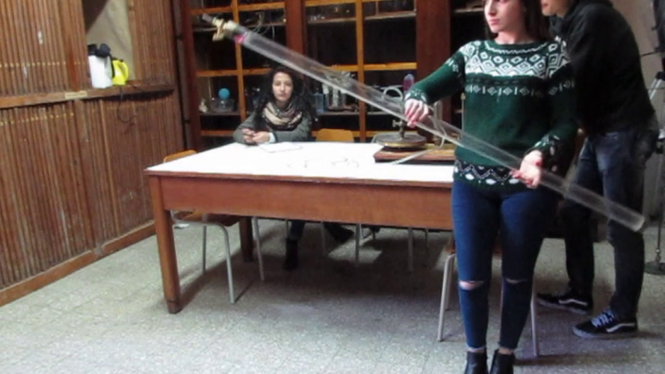

Questo fenomeno si vede più chiaramente in laboratorio con un apparecchio detto “tubo di Newton”: un tubo di vetro in cui si può togliere l’aria con la pompa pneumatica ed osservare la caduta degli oggetti in presenza ed in assenza di aria.

Prima di addentrarci nei meandri delle equazioni, rispondete a qualche domanda sulla caduta dei gravi:

- domanda scema: se lasciamo cadere contemporaneamente una pallina dall’altezza di 8 m ed un’altra da 5 m, quale arriva prima a terra?
………………………………………………………………………………………………………….
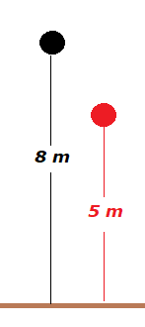
- domanda meno scema, sempre partenza contemporanea: se alla pallina nera diamo una spinta verso il basso mentre lasciamo cadere la rossa senza nessuna spinta, quale delle due arriva prima a terra?
………………………………………………………………………………………………………….
………………………………………………………………………………………………………….

- la pallina nera parte prima di quella rossa: quale delle due arriva prima a terra?
………………………………………………………………………………………………………….
………………………………………………………………………………………………………….

- la pallina rossa parte nell’istante in cui la nera le passa davanti: quale delle due arriva prima a terra?
………………………………………………………………………………………………………….
………………………………………………………………………………………………………….

- descrivere il comportamento di un sasso lanciato verticalmente verso l’alto
………………………………………………………………………………………………………….
………………………………………………………………………………………………………….

7 EQUAZIONE ORARIA DEL MOTO UNIFORMEMENTE ACCELERATO

Come facciamo a calcolare velocità, accelerazioni, spazi percorsi, tempi impiegati e quant’altro di possibile per un moto uniformemente accelerato?

Se vi ponete questa domanda vuol dire che cominciano a piacervi i metodi che la fisica utilizza.
Non credo però che abbiate tanta voglia di saperlo, comunque dovete impararlo lo stesso:
$$s=s_{0}+v_{0} t+\frac{1}{2} a t^{2}$$
$$v=v_{0}+a t$$

e che roba è questa?
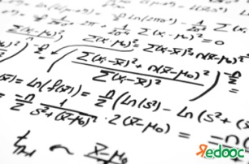
vengono in mente i versi di Dante

Or incomincian le dolenti note
a farmisi sentire;
(Dante A. inf. c. V, vv 25,26).

Non vi preoccupate, è più difficile l’aspetto di queste equazioni che il loro contenuto:
stiamo parlando di un oggetto che si muove di moto uniformemente accelerato, cioè di un moto in cui la velocità non rimane costante ma cambia.
Come sapete bene (???), l’equazione oraria dà la posizione dell’oggetto, cioè la distanza dal punto di partenza.
Guardate attentamente le due equazioni:
s è la posizione dell’oggetto ad un certo istante t
s₀ (leggete sempre s-zero) è la posizione dell’oggetto quando cominciamo a contare il tempo
v₀ (leggete sempre v-zero) è la velocità che l’oggetto aveva quando cominciamo a contare il tempo
a è l’accelerazione
t è il tempo
v è la velocità che l’oggetto ha all’istante t

Ormai sappiamo (o almeno ci crediamo) che gli oggetti in caduta libera, se non sono frenati dall’aria, hanno tutti la stessa accelerazione di 9.81 $\frac{m}{s^{2}}$, che indichiamo con g. Per comodità utilizziamo solo una cifra decimale perciò l’accelerazione di gravità è
$g=9.8 \frac{m}{s^{2}}$

Esercizio:
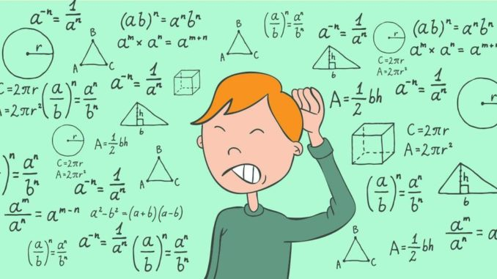
Per ogni decimo di secondo, calcolare la velocità e gli spazi percorsi da una pallina lasciata in caduta libera.

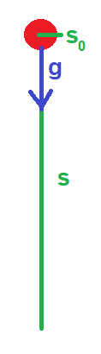
Prima di iniziare facciamo il solito schemino, che stavolta è banale riducendosi solo ad una linea verticale con l’indicazione della direzione dell’accelerazione g (ovviamente verso il basso). Assumiamo il riferimento dal punto in cui parte la pallina e consideriamo che la pallina viene “lasciata”, non spinta verso l’alto o verso il basso.
L’equazione oraria del moto e l’espressione della velocità sono:
$$s=s_{0}+v_{0} t+\frac{1}{2} g t^{2}$$
$$v=v_{0}+g t$$

dove l’accelerazione è g.
Il riferimento fissato nel punto di partenza significa s₀=0.
Il fatto che la pallina viene “lasciata” e non “spinta” significa v₀=0.
Le equazioni perciò diventano semplicemente
$$s=\frac{1}{2} g t^{2}$$
$v=g t$
Calcoliamo allora la tabella dello spazio percorso e della velocità ogni decimo di secondo:

t (s) | s (m) | v ($\frac{m}{s}$) |  | t (s) | s (m) | v ($\frac{m}{s}$)
0 | 0 | 0
0.1 |  |  |  | 1.1
0.2 |  |  |  | 1.2
0.3 |  |  |  | 1.3
0.4 |  |  |  | 1.4
0.5 |  |  |  | 1.5
0.6 | 1.746 |  |  | 1.6
0.7 |  |  |  | 1.7
0.8 |  | 7.84 |  | 1.8
0.9 |  |  |  | 1.9
1.0 |  |  |  | 2.0

8 ESERCIZI MOTO UNIFORMEMENTE ACCELERATO

- Tra le prestazioni di un’automobile si considera il tempo impiegato per arrivare a 100 $\frac{Km}{h}$. Calcolare l’accelerazione media e lo spazio percorso da un’automobile che impiega 5 s ed una che impiega 8 s.
- Un’automobile che viaggia a 100 $\frac{Km}{h}$ non si ferma all’alt e la polizia parte al suo inseguimento con un’accelerazione di 2.6 $\frac{m}{s^{2}}$. Calcolare il tempo che impiega a raggiungerla e la distanza percorsa.
- I treni accelerano e frenano più lentamente delle automobili o delle biciclette perciò richiedono spazi molto più lunghi per prendere velocità o per fermarsi. Viaggiando a 150 $\frac{Km}{h}$ lo spazio per fermarsi è di 2.7 Km. Calcolare il tempo impiegato e l’accelerazione.
- Un’automobilista che viaggia a 120 $\frac{Km}{h}$ improvvisamente vede un ostacolo fisso e frena. Se il tempo di reazione è di 2 decimi di secondo e i freni rallentano l’auto con accelerazione di -5 $\frac{m}{s^{2}}$, calcolare lo spazio di frenata.

